Zadania : Teoria dziedziczności Tomasza Morgana i odstępstwa od praw Mendla
Zadanie 1.
Podaj różnicę między allelami i genami sprzężonymi.

Zadanie 2.

Schematy przedstawiają rozmieszczenie genów w chromosomach.
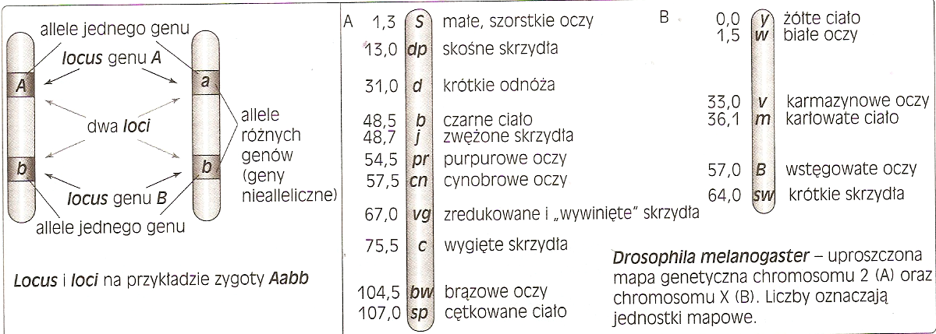
Na podstawie ryciny sformułuj 3 założenia chromosomowo-genowej teorii dziedziczenia T. Morgana.

Zadanie 3.
W wyniku podziału mejotycznego pewnej komórki powstały cztery typy gamet o następujących genotypach: AB, Ab, aB, ab. Około 80% stanowiły gamety: Ab i aB.

- Ustal, które geny były sprzężone w chromosomach komórki macierzystej.
- Wyjaśnij, jaki proces zachodzący podczas mejozy umożliwił wytworzenie gamet: AB i ab.

Zadanie 4.
U groszku pachnącego cecha szerokich kwiatów jest sprzężona z cechą gładkich ziaren pyłku. W wyniku krzyżówki podwójnie heterozygotycznych roślin groszku pachnącego, o szerokich kwiatach i gładkich pyłkach, uzyskano 624 osobniki potomne. Wśród nich 155 roślin wykazywało obie cechy recesywne: kwiaty wąskie i pyłki szorstkie. W potomstwie nie było rekombinantów.
Zapisz genotypy rodzicielskich roślin groszku i ich potomstwa oraz ustal stosunek fenotypowy w pokoleniu F₁.
Zadanie 5.
W wyniku kolejnych krzyżówek zlokalizowano trzy geny (K, C, P) w danym chromosomie i obliczono, że odległości między nimi wynoszą:
- między K i C – 10 cM
- między C i P – 13 cM
- między P i K – 3 cM

- Ustal kolejność tych trzech genów w chromosomie.
- Wskaż parę genów najsilniej sprzężonych w tym chromosomie.
- Wskaż parę genów, która najczęściej może zostać rozdzielona w wyniku crossing-over.

Swoją odpowiedź w każdym przypadku( b i c) uzasadnij jednym argumentem wykorzystując założenia teorii dziedziczności Morgana.

Zadanie 6.
Barwa kwiatów groszku pachnącego (Lathyrus odoratus) jest determinowana przez dwie pary odrębnych genów, które współdziałają (wzajemnie się uzupełniają) w tworzeniu barwy purpurowej.
W wyniku krzyżówki dwóch odmian groszku o kwiatach białych (AAbb x aaBB), w pokoleniu F₁ otrzymano osobniki tylko o kwiatach purpurowych. Następnie skrzyżowano dwa osobniki z pokolenia F₁ i w pokoleniu F₂ otrzymano 9 osobników o kwiatach purpurowych i 7 osobników o kwiatach białych.

- Zapisz odpowiednią krzyżówkę pomiędzy dwoma osobnikami z pokolenia F_{1.}
- Podaj wszystkie możliwe genotypy osobników o kwiatach purpurowych występujące w pokoleniu F₂

Zadanie 7
U królików barwa sierści jest determinowana przez kilka wariantów tego samego genu. Zasady dominacji wyglądają wg schematu:
C > c^{ch} > c^{h} > c
W układach homozygotycznych każdy z nich warunkuje odmienny kolor sierści:
CC – szare
c^{ch}c^{ch} – srebrne
c^{h}c^{h} – białe z czarnymi plamami na pyszczku
cc – jednolicie białe (albinosy).
Homozygotycznego szarego królika skrzyżowano z albinotycznym i otrzymano F₁, które następnie skrzyżowano ze srebrnym królikiem. Jakie potomstwo otrzymano.

Zadanie 8.
Purpurową barwę kwiatów groszku pachnącego warunkują dwa dominujące geny niealleliczne A i E. Skrzyżowano ze sobą dwie odmiany groszku o kwiatach białych i w pokoleniu F₁ otrzymano wyłącznie rośliny kwitnące purpurowo.

Określ genotypy rodziców i potomstwa F₁ oraz zinterpretuj wynik krzyżówki.

Zadanie 9.
Za występowanie barwy czerwonej w łuskach cebuli Alium cepa odpowiada allel A, zaś za występowanie barwy żółtej – allel a. Z kolei allel B warunkuje występowanie barwy w ogóle, natomiast allel b uniemożliwia jej pojawienie się. Wiedząc, że barwę determinują geny niealleliczne:
- ustal genotyp i fenotyp cebuli w pokoleniu F₁ powstałym po skrzyżowaniu dwóch przeciwstawnych linii czystych,
- zinterpretuj fenotypowe wyniki krzyżówki, do której użyto cebuli z pokolenia F₁.

Zadanie 10.
Pewna cecha letalna jest recesywna i sprzężona z płcią. Mężczyzna ożenił się z kobietą, która jest heterozygotyczna pod względem tego letalnego genu. Jeśli ta para będzie miała wiele dzieci, jaki będzie stosunek ilościowy dziewcząt do chłopców wśród ich potomstwa?

Zadanie 11.
Kolejność liniowego ułożenia genów można wyznaczyć na podstawie częstości występowania rekombinacji (wyrażonej w procentach) między parami alleli sprzężonych.
Schemat przedstawia hipotetyczny przykład, w którym obserwowana częstość zjawiska crossing-over pomiędzy genami A i B wynosi 5%.

Określ i zaznacz na schemacie położenie genu C, jeżeli częstość zjawiska crossing-over pomiędzy genami A i C wynosi:
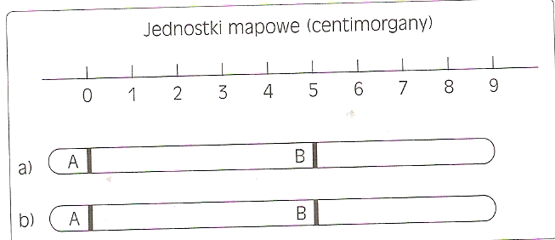
- 8%
- 2%

Zadanie 12.
Schemat przedstawia (wykorzystujesz schemat A z zadania 3) uproszczoną mapę genetyczną chromosomu drugiego Drosophila melanogaster .

- Oblicz odległość pomiędzy genami determinującymi purpurowe oczy i krótkie odnóża.
- Określ, czy geny dp i b są ze sobą sprzężone oraz czy są sprzężone z płcią. Uzasadnij swoje stanowisko.

Zadanie 13.
Skrzyżowano heterozygotyczne pod względem dwóch cech brązowe muszki owocowe (Drosophila melanogaster) o normalnych skrzydłach. Wyniki krzyżówki przedstawia poniższa szachownica Punetta.

- Oblicz prawdopodobieństwo wystąpienia czarnej muszki o zredukowanych skrzydłach.
- Określ i uzasadnij, posługując się 3 argumentami, czy rozważane geny są sprzężone czy nie. Odpowiedzi formułujesz analizując wyniki krzyżówki.
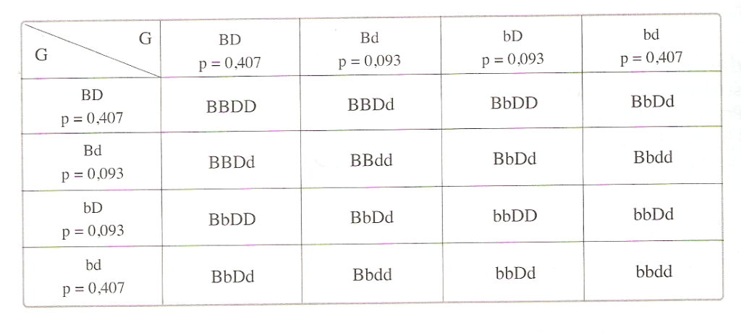

Zadanie 14.
Wykonano krzyżówkę roślin różniących się dwiema cechami determinowanymi przez geny leżące w tym chromosomie.
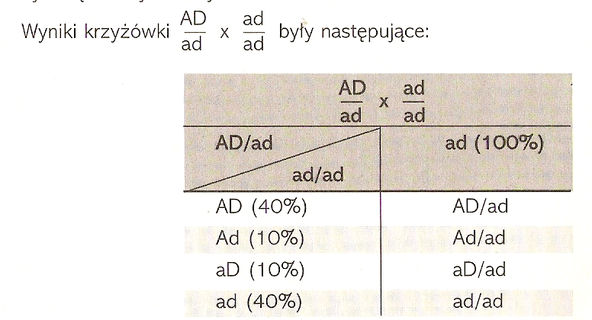
- Wyjaśnij, o czym świadczy takie zróżnicowanie potomstwa. Swoją odpowiedź uzasadnij.[
- Wypisz z tabeli organizmy potomne, które są rekombinantami. Podaj ich genotypy.
- Oblicz odległość między genami A-D. Przedstaw sposób obliczenia.
- Wyjaśnij dlaczego osobniki heterozygotyczne wytwarzają cztery rodzaje gmet, a homozygotyczne – tylko jeden rodzaj gamet.
- Ustal, jak byłoby zróżnicowanie potomstwo tej krzyżówki, gdyby nie zaszedł proces crossing-over. Zapisz genotypy potomstwa oraz ustal stosunek fenotypowy w pokoleniu F₁.

Zadanie 15.
U pewnego gatunku rośliny kwiatowej częstość między crossing-over pomiędzy genami kwiaty białe „c” i jasnozielone liście „f” wynosi 15%.

- Przedstaw krzyżówkę genetyczną między kwiatami o genotypach: cF x cf
Cf cf
- Określ, jaki procent roślin w potomstwie tej krzyżówki będzie miało białe kwiaty i jasnozielone liście.

Zadanie 16.
Na schemacie przedstawiono układ genów w chromosomach.
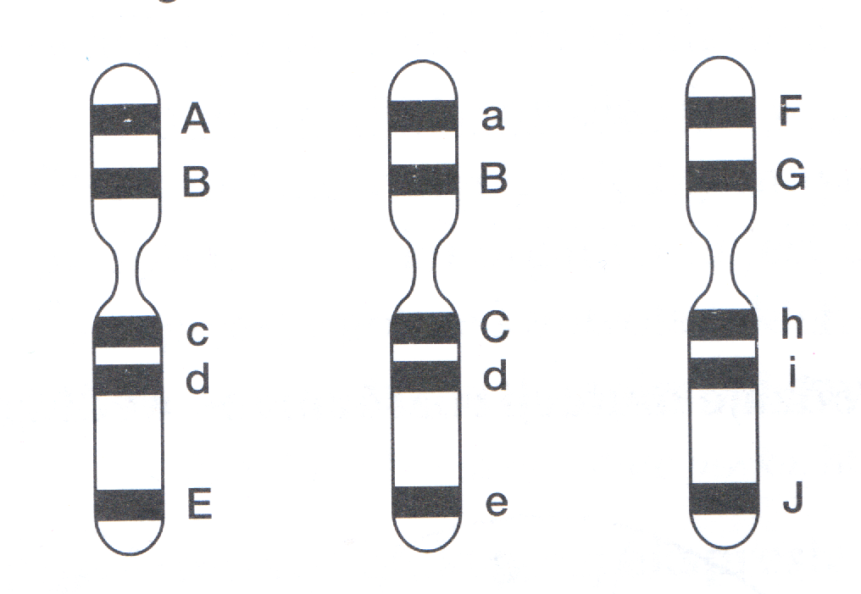
- Podaj oznaczenia literowe genów, które są najsilniej sprzężone ze sobą.
- Określ, które z przedstawionych na rysunku chromosomów są chromosomami homologicznymi. Uzasadnij swoją odpowiedź.
- Podaj parę genów, dla której prawdopodobieństwo zajścia crossing-over jest największe.

Zadanie 17.
Podział mejotyczny jest źródłem zróżnicowania genetycznego potomstwa. Kluczowym procesem umożliwiającym przekazanie potomstwu innej kombinacji genów niż ta, która występowała w chromosomach każdego z rodziców, jest proces crossing-over przedstawiony na schemacie.
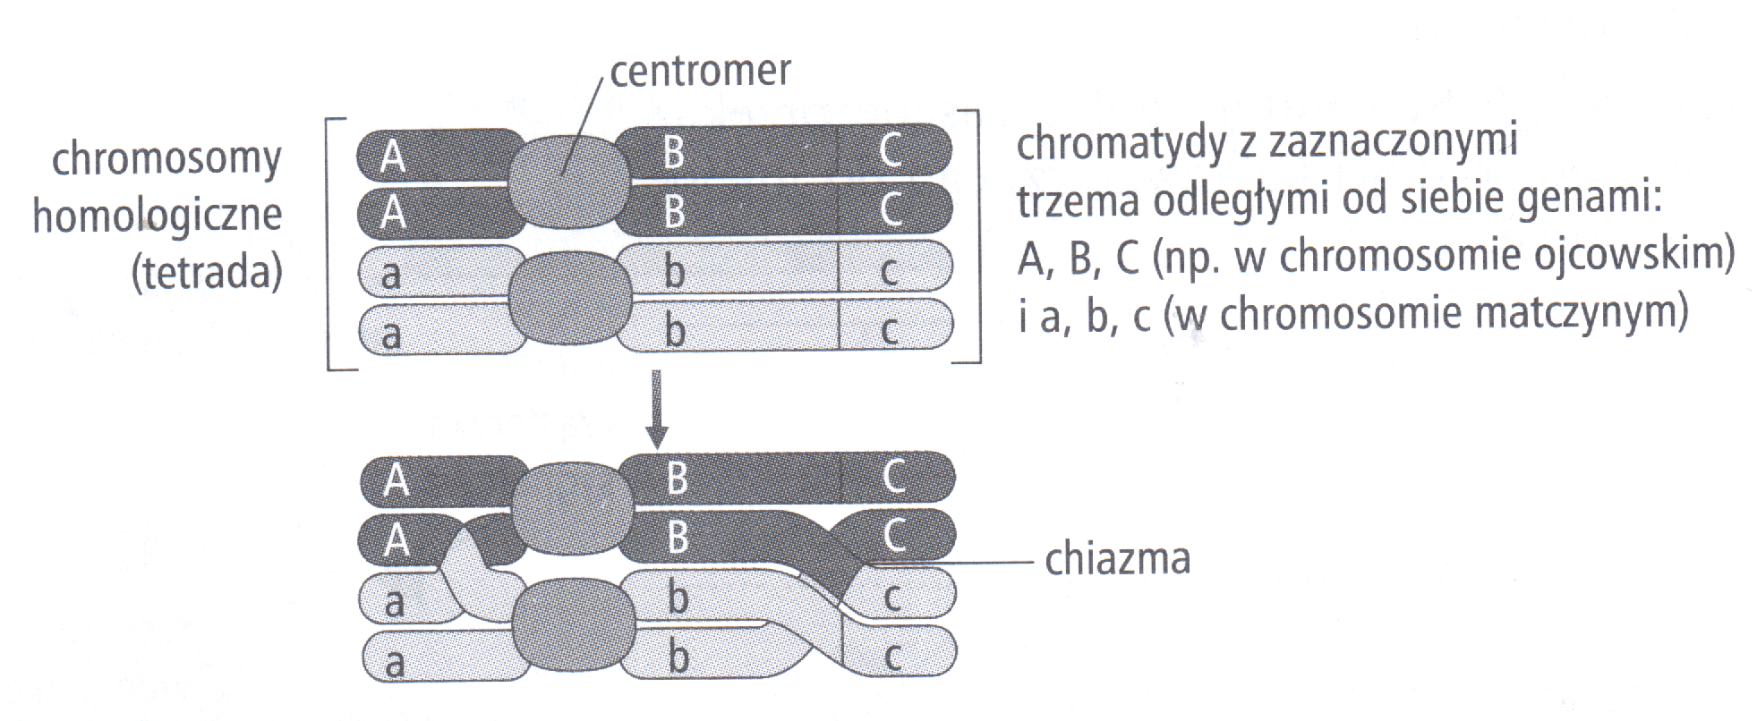
- Określ, w której fazie mejozy zachodzi crossing-over i z jakim ustawieniem chromosomów się wiąże.
- Ustal, na podstawie analizy schematu, w ilu miejscach zaszła wymiana fragmentów chromosomów oraz ile chromatyd wzięło w niej udział.
- Zapisz kombinacje genetyczne wszystkich chromatyd i podkreśl te zapisy, które dotyczą chromatyd wnoszących do jąder potomnych nowe kombinacje alleli.

Zadanie 18.
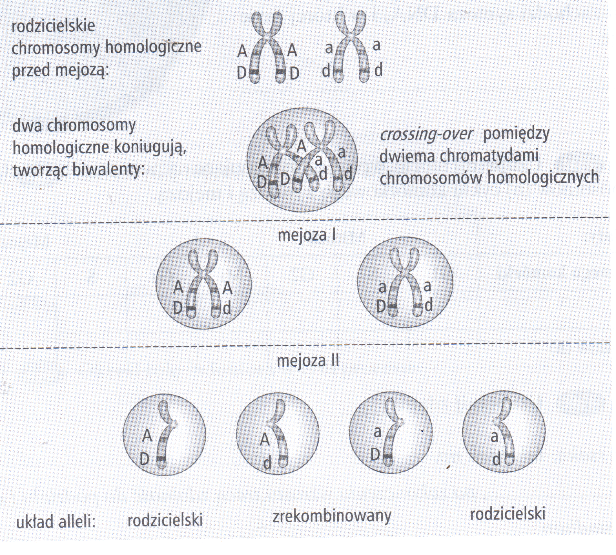
- Wyjaśnij, jakie geny nazywamy sprzężonymi.
- Podaj podstawowy warunek sprzężenia dwóch genów.
- Zapisz krzyżówkę osobnika ze schematu z takim osobnikiem, aby wyniki tej krzyżówki mogły posłużyć do obliczenia wartości sprzężenia genów krzyżowanych osobników.
- Określ, do czego używa się w genetyce wartości sprzężeń genów.

Zadanie 19.
Geny A, B i C są ze sobą sprzężone. Częstość zachodzenia crossing-over pomiędzy genami A i B wynosi 6%, pomiędzy genami A i C – 4%, a pomiędzy genami B i C – 10%.

- Ustal kolejność ułożenia genów w chromosomie.
- Wskaż inny, obecnie już stosowany, sposób określania położenia genów w chromosomach.

Zadanie 20.
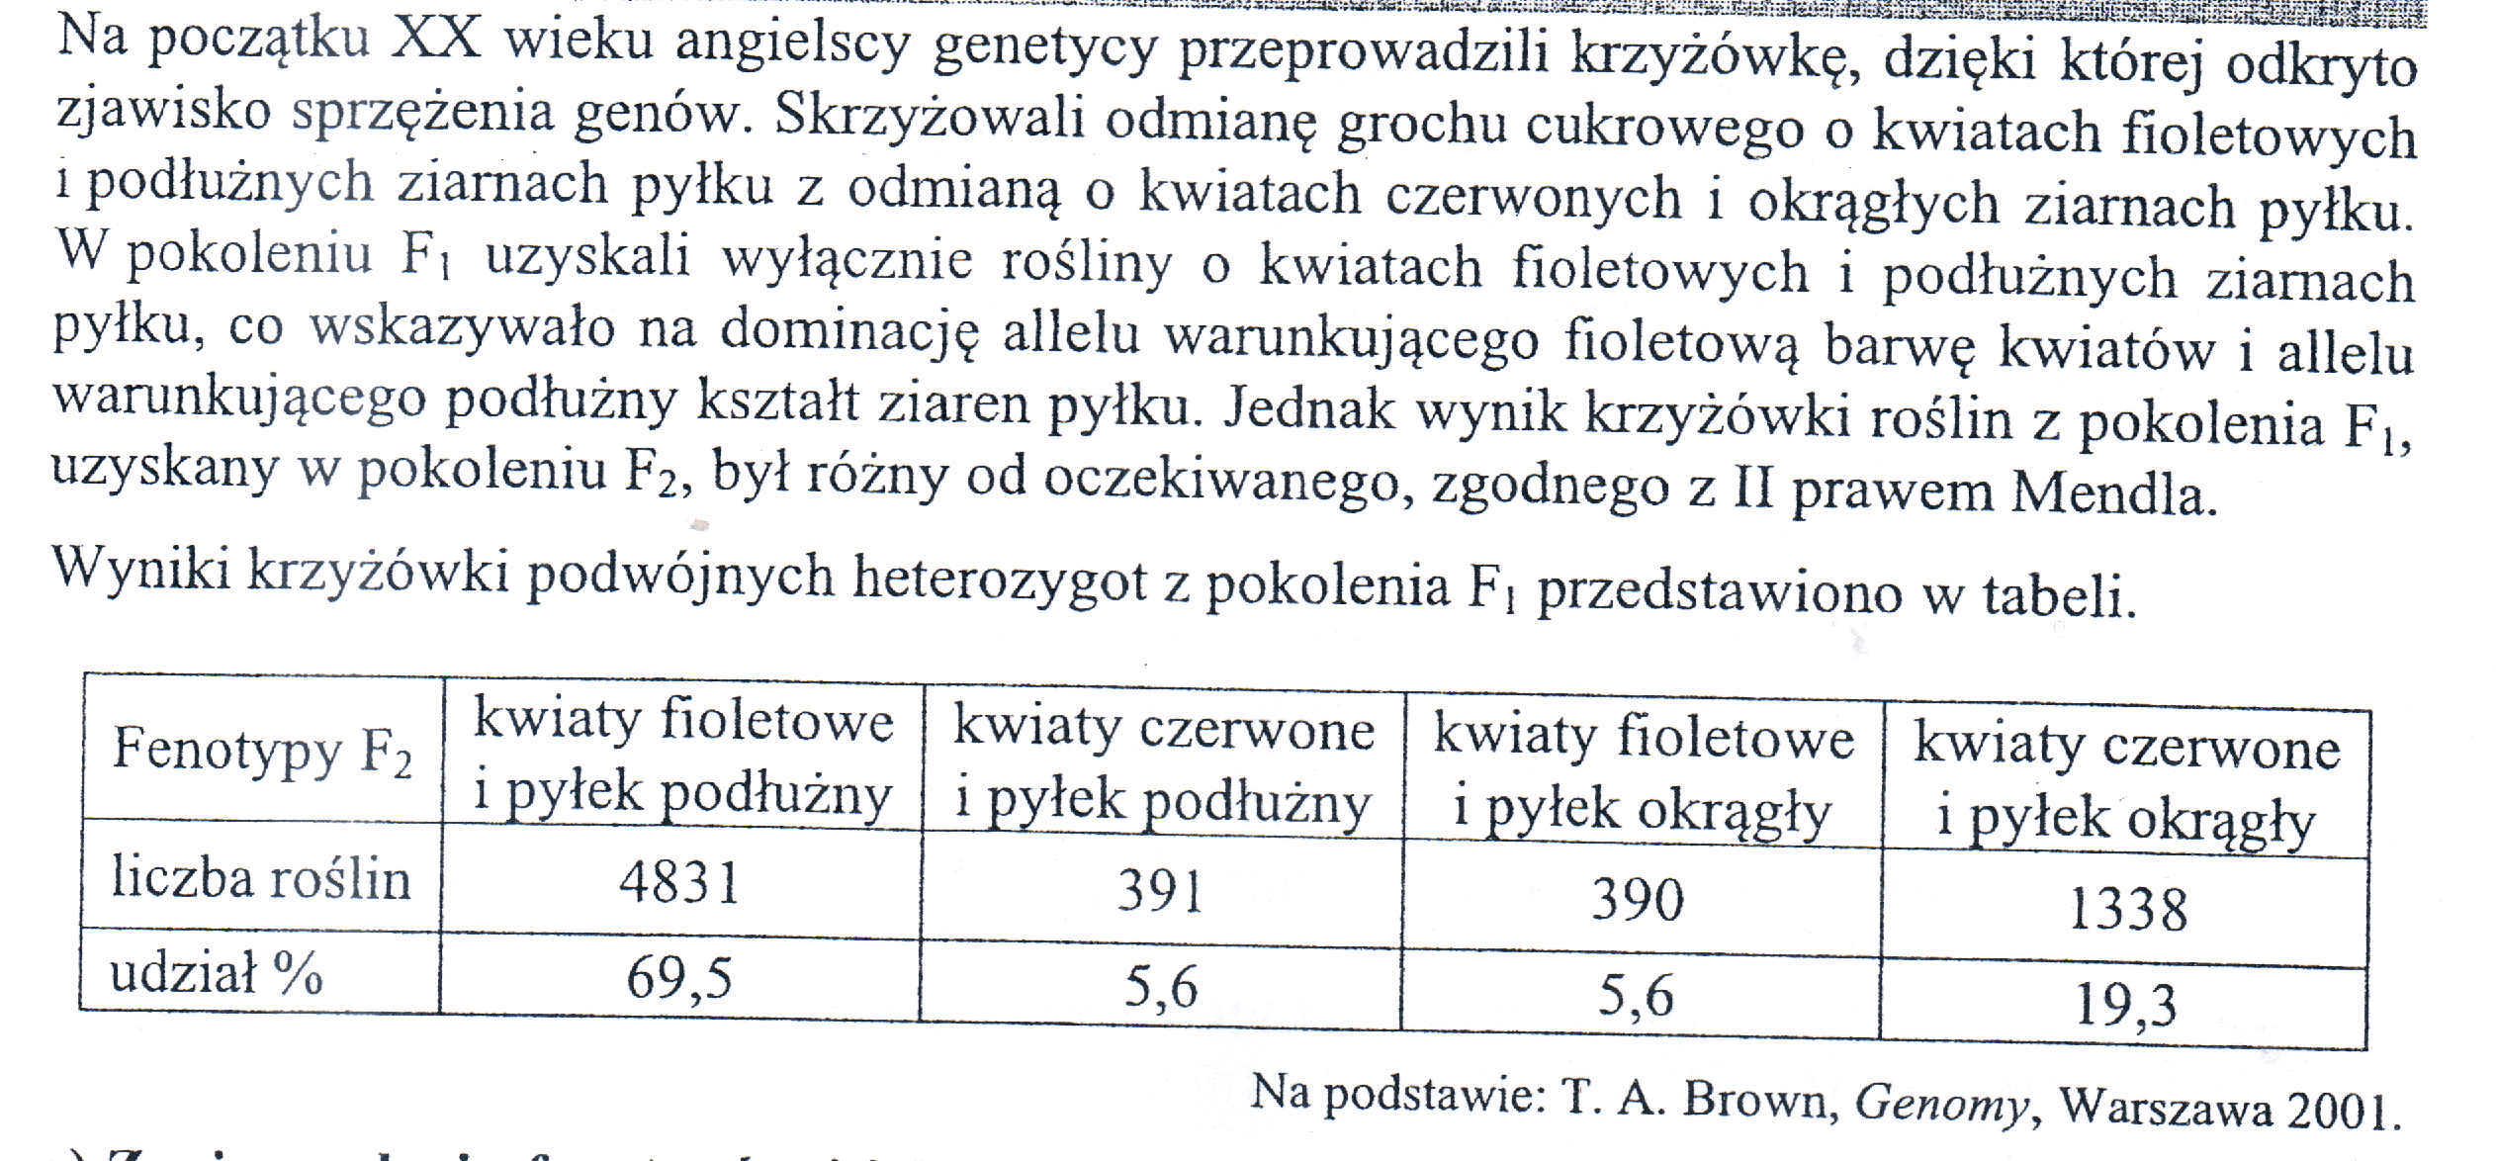
- Zapisz rodzaje fenotypów i ich stosunek liczbowy, który wystąpiłby w pokoleniu F₂ gdyby geny warunkujące te cechy grochu nie były ze sobą sprzężone.
- Odwołując się do genotypów krzyżowanych osobników, wyjaśnij, dlaczego obliczenie na podstawie przedstawionych wyników krzyżówki, że odległość między tymi genami wynosi 11,2 cM, oparte byłoby na błędnym założeniu.
- Przyjmij założenie, że między allelami warunkującymi fioletowy kolor kwiatów i podłużny kształt ziaren pyłku istnieje sprzężenie całkowite (odległość blisko 0 cM). Zapisz krzyżówkę osobników z pokolenia F₁ i na podstawie jej wyników określ rozkład fenotypów w pokoleniu F₂.
Uwaga:
Do oznaczenia alleli użyj liter:
A i a – dla alleli warunkujących barwę kwiatów
B i b – dla alleli warunkujących kształt ziaren pyłku

Zadanie 21.
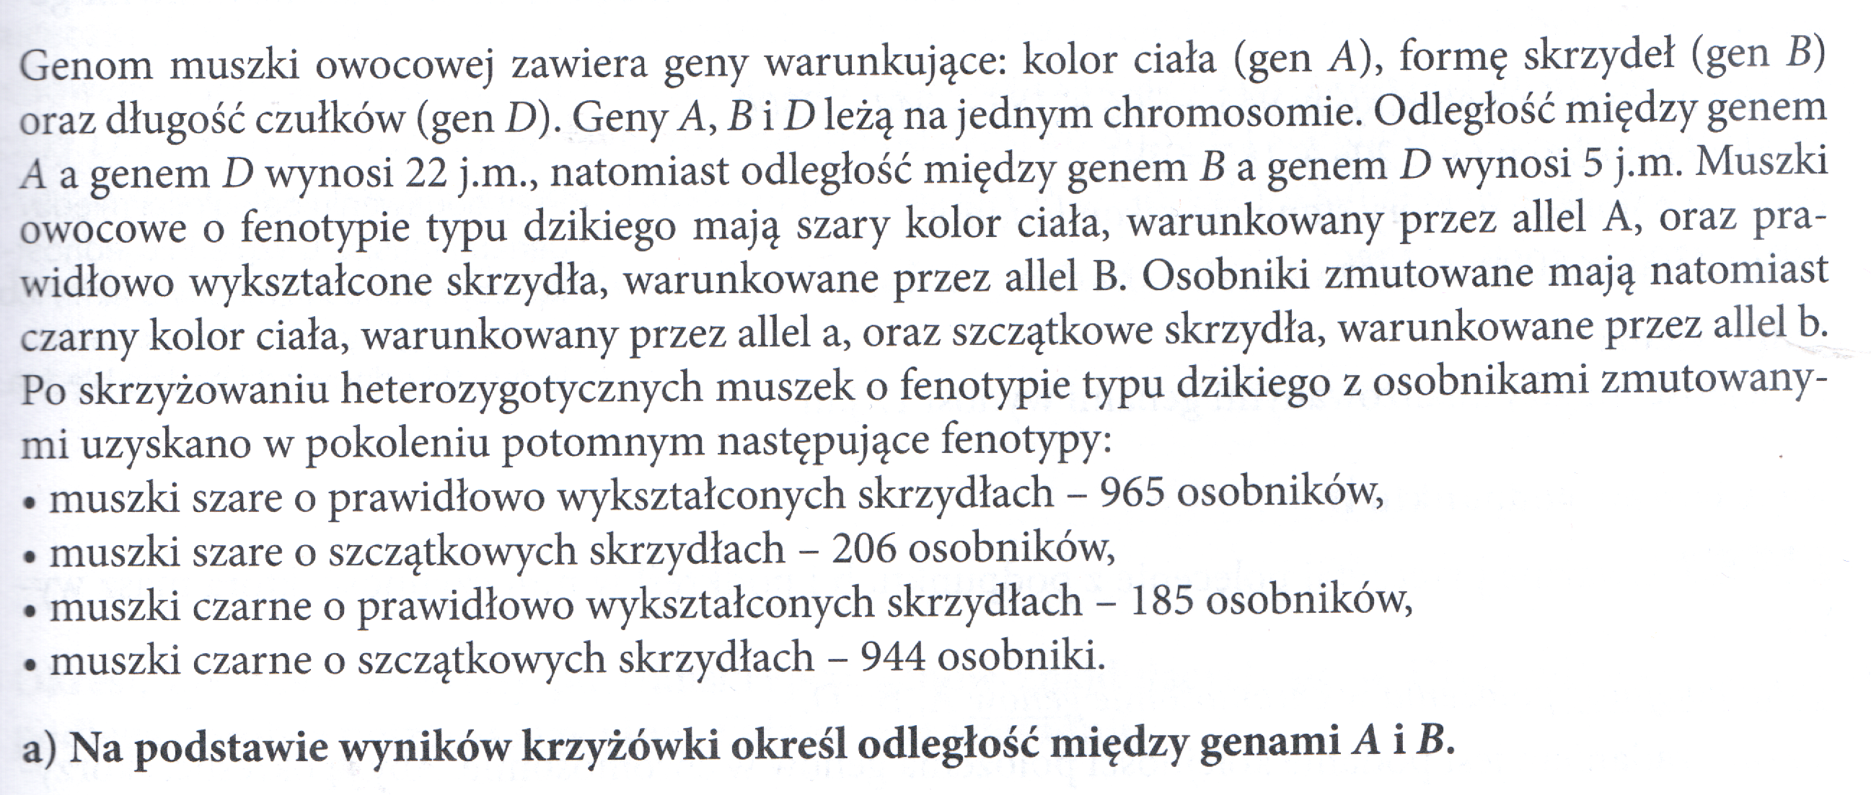
b) Ustal kolejność położenia w chromosomie genów A, B i D.

Zadanie 22.
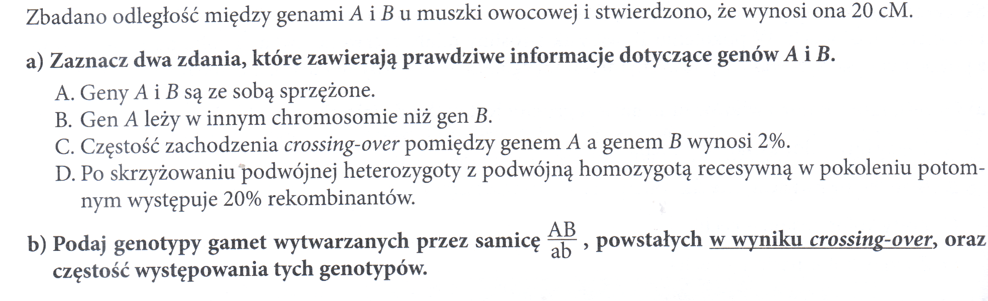
c) Określ prawdopodobieństwo uzyskania osobnika o genotypie aabb po skrzyżowaniu samicy i samca o genotypach AB i ab
ab ab

